**说 明 书**

**利用频谱空间可重用性的单路径路由方法**

**技术领域**

1. 本发明涉及的是一种多跳无线网络技术领域的方法，具体是一种无线网络中利用频谱空间可重用性（Spectrum Spatial Reusability，简称为空间可重用性，或者在不引起歧义时，简称为可重用性）的单路径路由方法，在进行路由发现时考虑链路之间的频谱空间可重用性，以非常低的额外能量消耗为代价，显著的提高了单路径路由的端到端吞吐量。

**背景技术**

1. 受限于不可靠的传输链路以及有限的信道带宽，在无线网络，特别是多跳无线网络中，为了实现端到端的高吞吐量，路由问题非常重要。
2. 单路径的路由问题，其任务是在一个无线网络中选择一条从源节点到目的节点的路由度量值最小的路径用于数据传输。近年来，很多针对无线网络的路由度量和路由发现协议被提出。这些路由度量大都考虑到了无线链路的不可靠性，比如以链路传输次数或者链路传输时间为标准，因而具有链路质量感知（Link-Quality Aware）特性。但是，现有的路由发现协议，不管依赖于哪种路由度量，只是倾向于选择链路的路由度量值加和最小的路径，却忽略了无线网络中的频谱空间可重用性。
3. 频谱空间可重用性，是无线网络区别于有线网络的一条重要性质。它是由无线通讯介质中的信号广播决定的。在无线网络中，数据包的传输时通过广播的方式，因而广播的信号强度会随着传播距离增加而衰减。所以，在距离足够远的两条链路上同时进行的数据传输将互不干扰，即链路间的可重用性。因为这样能同时正常工作的可重用的无线链路的存在，仅仅寻找一条链路的路由度量值加和最小的路径，并不等价于能够获得最高的端到端吞吐量。
4. 经过对现有技术的检索发现，周继鹏在《基于SASR的多路径协议SAMSR研究(SASR-based multipath routing protocol SAMSR in Ad Hoc networks)》（计算机工程与应用 (2008, 44(22)）中比较和分析了自组网络中单路径与多路径的反应式路由协议,在SASR(Sequence number Aided Source Routing)的基础上提出了一个新的多路径路由协议SAMSR.它通过记录重复的RREQ报文以获得更多网络拓扑信息,从而发现更多的可达路径,以及在收到重复的RREP报文后,发回重选报文RSEL保证路径间的节点不相干性.最后通过在NS-2平台上模拟考查其性能,表明SAMSR协议虽然增加了网络开销,但提高了分组抵达率,减少了端到端的路由时延。但该技术以传统路由协议为基础的选路过程仍然以链路的路由度量值加和最小为路径选择标准，忽略了无线网络中频谱的空间可重用性，因此不能实现更高的端到端吞吐量。

**发明内容**

1. 本发明针对现有技术存在的上述不足，提出一种利用频谱空间可重用性的单路径路由方法，在确定路径的路由度量值时考虑链路之间的空间可重用性，使所选择的路由路径能够实现更高的端到端吞吐量，并且不额外引入过多能量消耗。
2. 本发明是通过以下技术方案实现的，本方法包括以下步骤：
3. 步骤1、判断链路是否空间可重用，并将链路间的频谱空间可重用性进行量化，得到可重用单元的路由度量值。
4. 所述的链路是否空间可重用是指：一条链路上的两个节点分别在另一条链路上全部两个节点的冲突域之外。
5. 所述的可重用单元的路由度量值为： $c\left(I\right)=\max\left\{t_{ij} | \left(i,j\right)I\right\}$，其中： $t_{ij}=\frac{T_{data}}{P_{ij}{×P}_{ji}}+\frac{T_{ack}}{P_{ji}}$，*pij*为节点*j*可以成功解码由节点*i*发出的包的概率；*pji*为节点*i*可以成功解码由节点*j*发出的包的概率；*Tdata*为数据包的传输时间；*Tack*为ACK包的传输时间，*tij*为链路（*i*，*j*）的路由度量值。
6. 步骤2、对可重用单元的路由度量值建模，并采用可感知频谱空间可重用性的单路径路由（SASR）最小化算法（SASR-MIN）或可感知频谱空间可重用性的单路径路由首次适应性算法（SASR-FF）计算路径的路由度量值。
7. 所述的建模是指：把路径的路由度量值计算问题建模成最小化的优化问题：
8. 优化目标：最小化 $C=\sum_{IϵM}{x(I)c(I)}$；
9. 限制条件： $\left\{\begin{aligned}\sum_{I:(i,j)ϵI}{x\left(I\right)=1,\left(i,j\right)ϵP} \\ x\left(I\right)ϵ\left\{0,1\right\},IϵM\end{aligned}\right.$，其中：集合*M*包含了目标路径上全部链路的集合P的全部可成为可重用单元的真子集，*P*为路径上全部链路的集合，*x*(*I*)为是否选择可重用单元*I*的标识。
10. 步骤3、由目的节点根据路由度量值发现用于数据包传输的最终路径并进行数据传输，具体步骤包括：
11. 3.1）由源节点发送路由请求包，数据包中包含源节点和目的节点的地址信息；
12. 3.2）收到路由请求包的中间节点向数据包中添加自身的节点地址，并且根据步骤一的方法更新路由请求包中链路的路由度量值和最大可重用单元；
13. 3.3）当目的节点收到路由请求包时，运行步骤二中的SASR-MIN或者SASR-FF算法计算路径的路由度量值，度量值最小的路径将作为最终路径，用于数据传输。

**技术效果**

1. 与现有技术相比，本发明优点包括：可以显著地提高单路径路由的端到端吞吐量，引入的额外能量消耗非常低；实现简单，可以方便的应用到现有的分布式单路径路由协议中。

**附图说明**

1. 图1为链路间空间可重用性判别的示意图。
2. 图2为模拟实验的吞吐量累计分布对比示意图。
3. 图3为模拟实验的吞吐量逐对对比示意图；
4. 图中：a为SASR-MIN算法与现有协议DSR的对比，b为SASR-FF算法与DSR的对比。
5. 图4为模拟实验的路径平均传输次数对比示意图。

**具体实施方式**

1. 下面对本发明的实施例作详细说明，本实施例在以本发明技术方案为前提下进行实施，给出了详细的实施方式和具体的操作过程，但本发明的保护范围不限于下述的实施例。

**实施例1**

1. 本实施例包括以下步骤：
2. 第一步、路由度量计算：在单路径上的数据传输过程中，单一链路上的信息流包括上源节点向下源节点的数据包以及下源节点向上源节点的ACK包，所以空间可重用的两条链路同时工作时，这两种包的通信必须都不受到干扰。这就可以得到判定两条链路是否空间可重用的标准：一条链路上的两个节点分别在另一条链路上全部两个节点的冲突域之外。
3. 如图1所示，为解释这一标准的例子，图中有五个节点和三条链路，每个节点的冲突域用虚线圈标明，其中链路（*A*，*B*）跟（*C*，*D*）并不是空间可重用的，因为节点*A*和*D*相互在各自的冲突域内，导致由*A*到*B*的数据包和由*D*到*C*的ACK包会产生信号干扰；而链路（*C*，*E*）跟（*A*，*B*）就是空间可重用的。
4. 以上述判定链路是否空间可重用的标准为基础，可以将链路间的频谱空间可重用性进行量化。
5. 1.1）对于单一的链路，定义其路由度量为该链路成功传送一个数据包（即从上源节点第一次发送该数据包，到上源节点收到来自下源节点的对应ACK包为止的过程）的平均用时。那么链路（*i*，*j*）的路由度量*tij*可以计算如： $t_{ij}=\frac{T_{data}}{P_{ij}{×P}_{ji}}+\frac{T_{ack}}{P_{ji}}$ (1)；
6. 1.2）定义可重用单元为路径上全部链路集合P的真子集，包括单独的一条链路或者至少两条并且两两空间可重用的链路。
7. 显然，同一个可重用单元中的全部链路都可以同时工作而不产生干扰，因此对于一个可重用单元*I*，其路由度量值为： $c\left(I\right)=\max\left\{t_{ij} | \left(i,j\right)I\right\}$ (2)。
8. 通过将一条路径上的全部链路划分成不同的可重用单元，则该路径的路由度量值就是这些可重用单元的路由度量值的加和；本实施例中，力求找到一种使计算得到的度量值最小的可重用单元组合方式，即最短路径。
9. 第二步、把路径的路由度量值计算问题建模成最小化的优化问题：
10. 优化目标：最小化 $C=\sum_{IϵM}{x(I)c(I)}$；
11. 限制条件： $\left\{\begin{aligned}\sum_{I:(i,j)ϵI}{x\left(I\right)=1,\left(i,j\right)ϵP} \\ x\left(I\right)ϵ\left\{0,1\right\},IϵM\end{aligned}\right.$，其中：集合*M*包含了目标路径上全部链路的集合P的全部可成为可重用单元的真子集，*P*为路径上全部链路的集合，*x*(*I*)为是否选择可重用单元*I*的标识。
12. 经过上述建模后则将链路之间频谱空间重用性的路径路由度量值计算问题转化为类似于Set Cover的问题。该NP难问题可以据此设计多项式时间的算法，并且应用到分布式的路由发现协议中得以解决，本实施例中包括两个路由度量计算算法，分别是SASR-MIN和SASR-FF。
13. 所述的SASR-MIN算法是指：根据集合*P*、各链路的路由度量值以及一个最大可重用单元集合*M*\*，通过不断选择（即每次选择一个可重用单元*I*，就需要从其余的可重用单元中剔除*I*所含的链路，以保证每条链路只被选择一次）剩余的路由度量效率最高的最大可重用单元，直到所选择的可重用单元组合包括了路径上的全部链路，最终得到路径的路由度量值*C*和对应的可重用单元集合，该算法具体步骤包括：
14. i) 初始化，将路径代价*C*初始化为0，集合*L*与集合*Q*都初始化为空集；
15. ii) 对*M*\*中每一个可重用单元*I*，计算路由度量效率，选择效率值最大的可重用单元（记作*I*1），将其路由度量值*c*(*I*1)加到*C*中，将*I*1所含的链路并入集合*Q*，将*I*1加入集合*L*，并将*I*1从*M*\*中删除；
16. iii) 对*M*\*中每一个剩余的可重用单元*I*，删掉*I*中包含的同样属于*I*1的链路；
17. iv) 在新的*M*\*上重复步骤ii和iii，直到集合*Q*与集合P相等，这时的*C*就是该路径的路由度量值，对应的可重用单元集合则是*L*。
18. 所述的路由度量效率是指**：**对于可重用单元*I*，其路由度量效率为 [*c*(*I*)/|*I* | ]-1。
19. 所述的最大可重用单元，即不能再添加任何路径上的其他链路的可重用单元。
20. 该SASR-MIN算法的时间复杂度为*O*(|*P*||*M*\*|)。
21. 所述的SASR-FF算法是指：通过先将路径上的所有链路按照路由度量值从大到小排序，然后按照此顺序遍历所有链路，以第一次匹配（First-Fit）的方式构建可重用单元的集合；该算法具体步骤包括：
22. i) 初始化，将路径代价*C*初始化为0，集合*L*初始化为空集；
23. ii) 将集合*P*按照链路的路由度量值从大到小排序；
24. iii) 取集合*P*中路由度量值最小的链路(*i*, *j*)，按*l*从小到大的顺序遍历*L*中每一个可重用单元*Ll*，如果将(*i*, *j*)并入*Ll*后，*Ll*仍然是一个可重用单元，则将(*i*, *j*)并入*Ll*，否则，新建一个只包含(*i*, *j*)的可重用单元加入*L*；
25. iv) 将链路(*i*, *j*)从*P*中删除，并重复步骤iii，直到集合*P*为空，这时的*L*就是该路径对应的可重用单元集合，根据*L*可以计算路径的路由度量值。
26. 所述的SASR-FF算法的时间复杂度为*O*(3|*P*|/3)。
27. 第三步、SASR路由发现协议：SASR协议沿用了DSR的路由请求机制，但不同的是，在SASR中，任何受到路由请求包的节点，在转发路由请求之前必须向其中添加链路的路由度量值和最大可重用单元的信息。协议的具体步骤包括：
28. i) 由源节点发送路由请求包，数据包中包含源节点和目的节点的地址信息，另外，还有初始化为空集的最大可重用单元集合*M*\*；
29. ii) 当节点*j*收到了节点*i*转发的路由请求包，除了按照DSR的机制添加其地址信息外，还需要更新集合*M*\*，即对于*M*\*中每一个可重用单元*I*，如果*I*中的全部链路与链路(*i*, *j*)都是空间可重用的，则将链路(*i*, *j*)并入*I*，并且根据链路(*i*, *j*)的路由度量值更新*I*的路由度量，否则当这样的*I*不存在时，新建一个只包含链路(*i*, *j*)的可重用单元加入*M*\*，这个新的可重用单元的路由度量值等于链路(*i*, *j*)的路由度量；
30. iii) 当目的节点收到了路由请求包时，在运行了步骤ii的过程之后，利用SASR-MIN或者SASR-FF算法计算考虑频谱空间可重用性的条件下该路由请求所经路径的路由度量值；
31. iv) 目的节点会储存到目前为止根据所收到的路由请求包计算出的最小路由度量及对应路径上的链路，仅当一个新收到的路由请求包计算得到的路由度量比所储存的最小路由度量更小时，目的节点才会按照该路由请求包所经路径的反路径向源节点反馈路径应答。

**模拟实验结果**

1. 本实施例的模拟实验是在一个分布于2000m×2000m的二维空间内的拥有80个节点的网络场景中进行的，该网络的长宽范围提供了足够的频谱空间可重用的机会，并且80个节点可以验证本实施例的可扩展性。在试验中，设置应用ETX路由度量标准的DSR作为对比项，一共取了200组进行对照。
2. 如图2所示，为应用不同的路径路由度量计算算法进行选路时端到端吞吐量的累计分布图。可以看出，SASR-MIN以及SASR-FF的使用都可以显著地提高单路径路由的端到端吞吐量，并且两者的增幅相近，都有超过40%的中指增益。这说明了在路由选路时考虑频谱空间可重用性的意义；也证明了在实际应用中，完全可以使用时间复杂度更低的SASR-FF算法并且实现同样高的吞吐量增益。
3. 如图3所示，为模拟实验的200组吞吐量数据的逐对比较，其中横坐标按照对照组的吞吐量由小到大排序。图3（1）对比了SASR-MIN算法与ETX算法，3（2）对比了SASR-FF与ETX。逐对比较的结果与累计分布相同，可以看出本实施例提出的两种路径路由度量计算算法均可以显著提高端到端吞吐量，并且实现相近的增益。具体来说，有超过10%的数据点表现出了大于100%的吞吐量增益，两种算法的最大吞吐量增益均为3.4倍。另外，由图3还可以得出结论，当考虑频谱空间可重用性进行选路时，即使对于比较长的路径（对应于图中对照组吞吐量低的数据点），仍然可以获得高吞吐量，这也证明了利用频谱空间可重用性进行单路径路由的巨大潜力。
4. 如图4所示，为SASR-MIN和SASR-FF两种算法导致的路径传输总次数的增加。从图中可以看出，两种算法的使用普遍导致所选路径需要额外的1到2次传输。而这样的额外能量消耗与上文所述的吞吐量增益相比，是可以接受的。因此可以在额外能量消耗非常低的同时实现端到端吞吐量的显著提高。

**说 明 书 附 图**

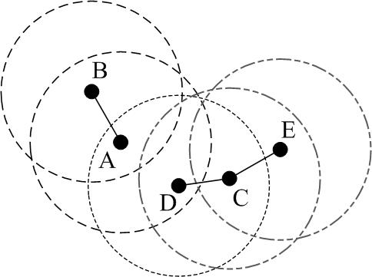

图1

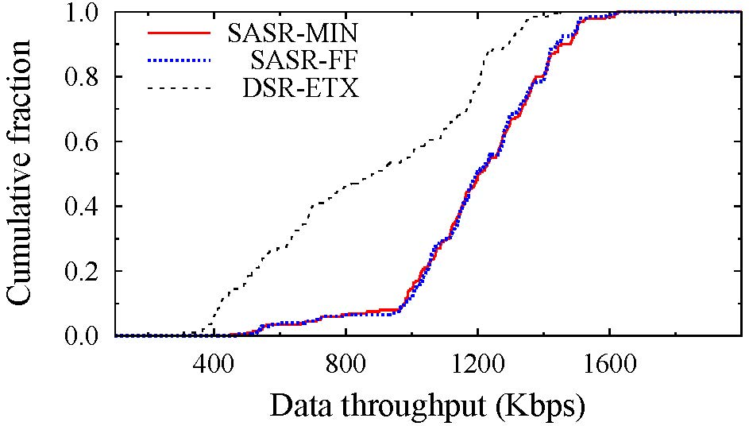

图2

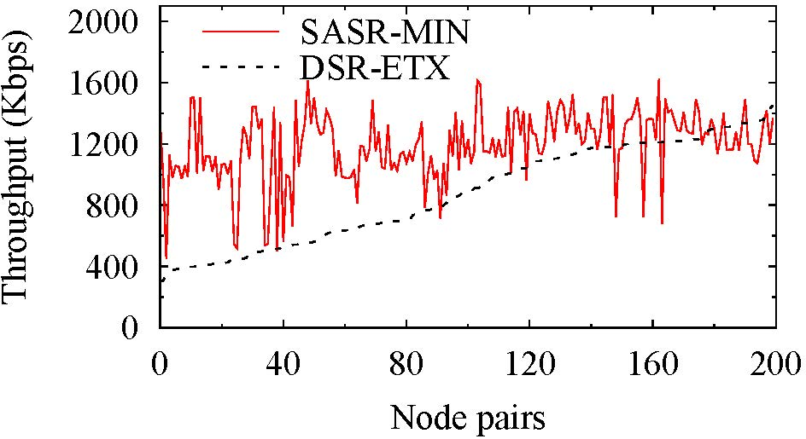

a

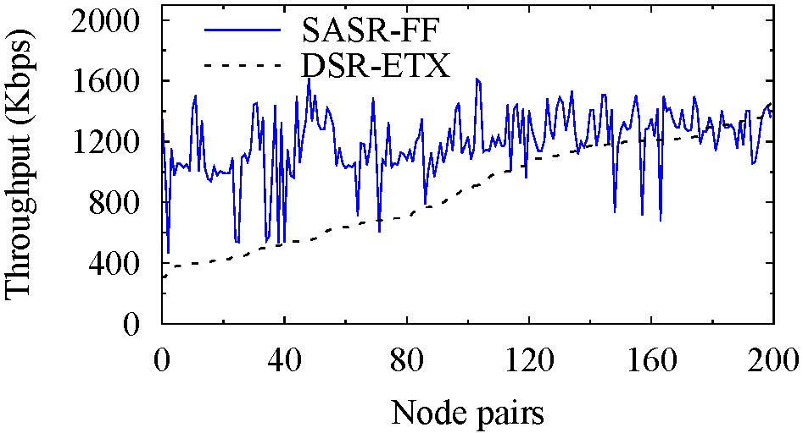

b

图3

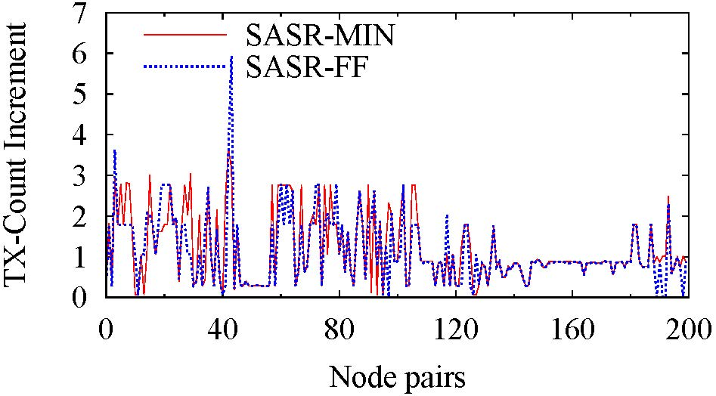

图4

**权 利 要 求 书**

1、一种利用频谱空间可重用性的单路径路由方法，其特征在于，包括以下步骤：

步骤1、判断链路是否空间可重用，并将链路间的频谱空间可重用性进行量化，得到可重用单元的路由度量值；

步骤2、对可重用单元的路由度量值建模，并采用SASR-MIN算法或SASR-FF算法计算路径的路由度量值；

步骤3、由目的节点根据路由度量值发现用于数据包传输的最终路径并进行数据传输；

所述的链路是否空间可重用是指：一条链路上的两个节点分别在另一条链路上全部两个节点的冲突域之外。

2、根据权利要求1所述的方法，其特征是，所述的可重用单元的路由度量值为： $c\left(I\right)=\max\left\{t_{ij} | \left(i,j\right)I\right\}$，其中： $t_{ij}=\frac{T_{data}}{P_{ij}{×P}_{ji}}+\frac{T_{ack}}{P_{ji}}$，*pij*为节点*j*可以成功解码由节点*i*发出的包的概率；*pji*为节点*i*可以成功解码由节点*j*发出的包的概率；*Tdata*为数据包的传输时间；*Tack*为ACK包的传输时间，*tij*为链路（*i*，*j*）的路由度量值。

3、根据权利要求1所述的方法，其特征是，所述的建模是指：把路径的路由度量值计算问题建模成最小化的优化问题：

优化目标：最小化 $C=\sum_{IϵM}{x(I)c(I)}$；

限制条件： $\left\{\begin{aligned}\sum_{I:(i,j)ϵI}{x\left(I\right)=1,\left(i,j\right)ϵP} \\ x\left(I\right)ϵ\left\{0,1\right\},IϵM\end{aligned}\right.$，其中：集合*M*包含了目标路径上全部链路的集合P的全部可成为可重用单元的真子集，*P*为路径上全部链路的集合，*x*(*I*)为是否选择可重用单元*I*的标识。

4、根据权利要求1所述的方法，其特征是，所述的步骤三具体包括：

3.1）由源节点发送路由请求包，数据包中包含源节点和目的节点的地址信息；

3.2）收到路由请求包的中间节点向数据包中添加自身的节点地址，并且根据步骤一的方法更新路由请求包中链路的路由度量值和最大可重用单元；

3.3）当目的节点收到路由请求包时，运行步骤二中的SASR-MIN或者SASR-FF算法计算路径的路由度量值，度量值最小的路径将作为最终路径，用于数据传输；

所述的最大可重用单元，即不能再添加任何路径上的其他链路的可重用单元。

4、根据上述任一权利要求所述的方法，其特征是，所述的SASR-MIN算法是指：根据集合*P*、各链路的路由度量值以及一个最大可重用单元集合*M*\*，通过不断选择剩余的路由度量效率最高的最大可重用单元，直到所选择的可重用单元组合包括了路径上的全部链路，最终得到路径的路由度量值*C*和对应的可重用单元集合；

所述的路由度量效率是指**：**对于可重用单元*I*，其路由度量效率为 [*c*(*I*)/|*I* | ]-1。

5、根据权利要求1或2或3所述的方法，其特征是，所述的SASR-MIN算法包括以下步骤：

ii) 初始化，将路径代价*C*初始化为0，集合*L*与集合*Q*都初始化为空集；

ii) 对*M*\*中每一个可重用单元*I*，计算路由度量效率，选择效率值最大的可重用单元，即*I*1，将其路由度量值*c*(*I*1)加到*C*中，将*I*1所含的链路并入集合*Q*，将*I*1加入集合*L*，并将*I*1从*M*\*中删除；

iii) 对*M*\*中每一个剩余的可重用单元*I*，删掉*I*中包含的同样属于*I*1的链路；

iv) 在新的*M*\*上重复步骤ii和iii，直到集合*Q*与集合P相等，这时的*C*就是该路径的路由度量值，对应的可重用单元集合则是*L*。

6、根据权利要求1或2或3所述的方法，其特征是，所述的SASR-FF算法是指：通过先将路径上的所有链路按照路由度量值从大到小排序，然后按照此顺序遍历所有链路，以第一次匹配的方式构建可重用单元的集合。

7、根据权利要求1或2或3所述的方法，其特征是，所述的SASR-FF算法包括以下步骤：

i) 初始化，将路径代价*C*初始化为0，集合*L*初始化为空集；

ii) 将集合*P*按照链路的路由度量值从大到小排序；

iii) 取集合*P*中路由度量值最小的链路(*i*, *j*)，按*l*从小到大的顺序遍历*L*中每一个可重用单元*Ll*，如果将(*i*, *j*)并入*Ll*后，*Ll*仍然是一个可重用单元，则将(*i*, *j*)并入*Ll*，否则，新建一个只包含(*i*, *j*)的可重用单元加入*L*；

iv) 将链路(*i*, *j*)从*P*中删除，并重复步骤iii，直到集合*P*为空，这时的*L*就是该路径对应的可重用单元集合，根据*L*可以计算路径的路由度量值。

**说 明 书 摘 要**

一种多跳无线网络技术领域的利用频谱空间可重用性的单路径路由方法，通过判断链路是否空间可重用，并将链路间的频谱空间可重用性进行量化，得到可重用单元的路由度量值；再对可重用单元的路由度量值建模，并采用SASR-MIN算法或SASR-FF算法计算路径的路由度量值；最后由目的节点根据路由度量值发现用于数据包传输的最终路径并进行数据传输。在确定路径的路由度量值时考虑链路之间的空间可重用性，使所选择的路由路径能够实现更高的端到端吞吐量，并且不额外引入过多能量消耗。

**摘 要 附 图**

